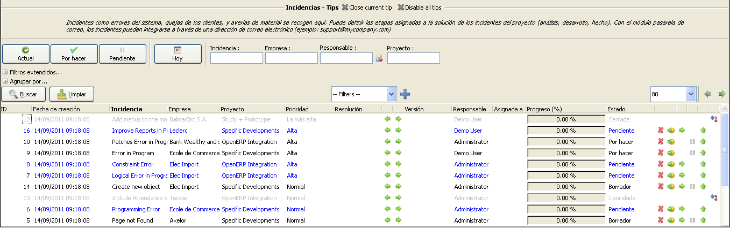
HISTORICO DE INCIDENCIAS

